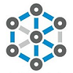

实验报告

课程名称： 深度学习架构

实验项目： 实验一：⼏种深度学习框架的安装及编译

实验地点： 大数据专业实验室1（204）

专业班级：数科2004 学号：2020005923
学生姓名： 刘一

指导教师： 赵哲峰

2023年 3 月 25 日
一、实验目的
1. 掌握TensorFlow和PyTorch的安装与编译⽅法。
2. 掌握TensorFlow的基本语法和数据类型；
3. 以CSV⽂件为例，掌握TensorFlow的数据读取⽅法；
4. 掌握保存和加载TensorFlow模型的⽅法。
二、实验环境
1. 笔记本电脑，Window系统；
2. Python3.7.7
3. 实验数据：pima-indians-diabetes.csv,mnist.npz
三、实验内容
1. 安装TensorFlow 2.x（或PyTorch）；
2. 安装numpy,Matplotlib等Python模块；
3. 打开Python，完成TensorFlow基本语法及数据类型的练习操作；
4. 下载pima-indians-diabetes.csv⽂件，读取数据并对数据进⾏初步了解；
5. ⽤TensorFlow的Keras模型完成对数据的分析；
6. 保存模型为静态⽂件，打开模型⽂件并对测试数据进⾏评估。
四、实验步骤
- 安装TensorFlow 2.X
pip install -i https://pypi.tuna.tsinghua.edu.cn/simple tensorflow
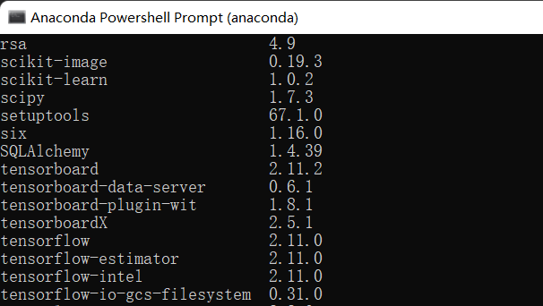
- 安装numpy,Matplotlib等Python模块
pip install numpy
pip install matplotlib

- 熟悉下列TensorFlow常⽤基本函数
加载tensorflow模块：
import tensorflow as tf

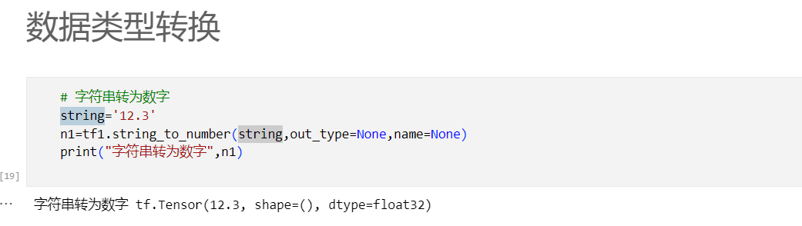
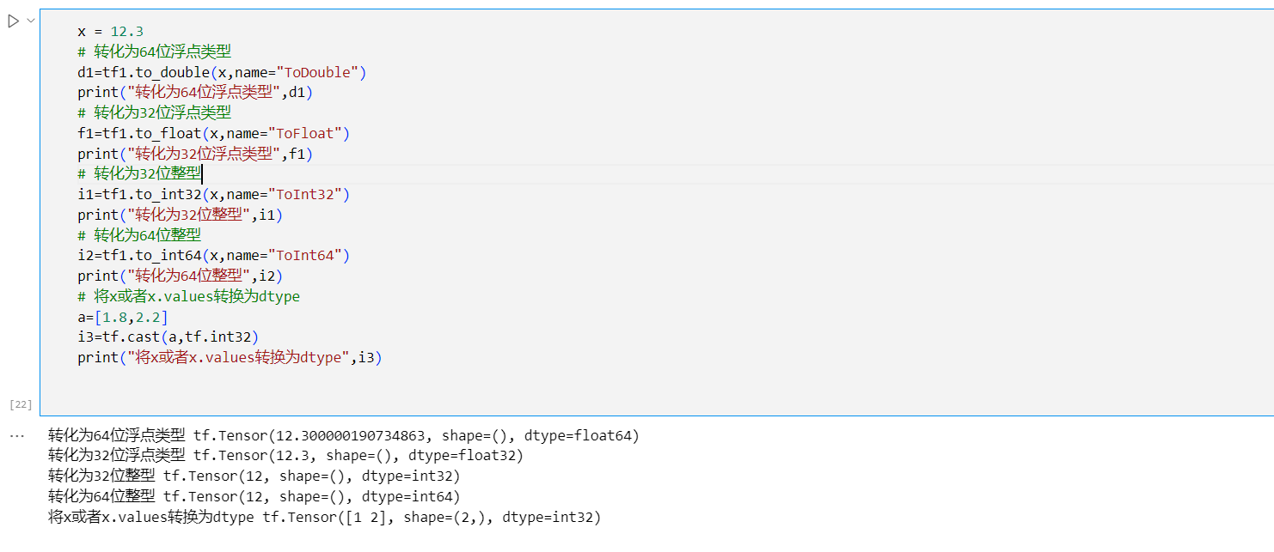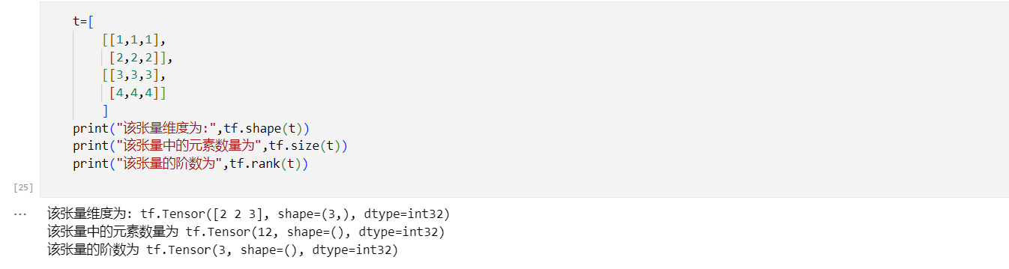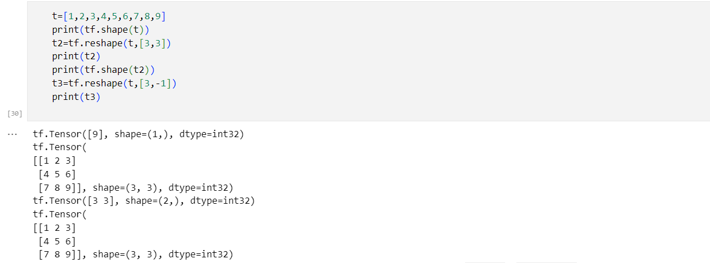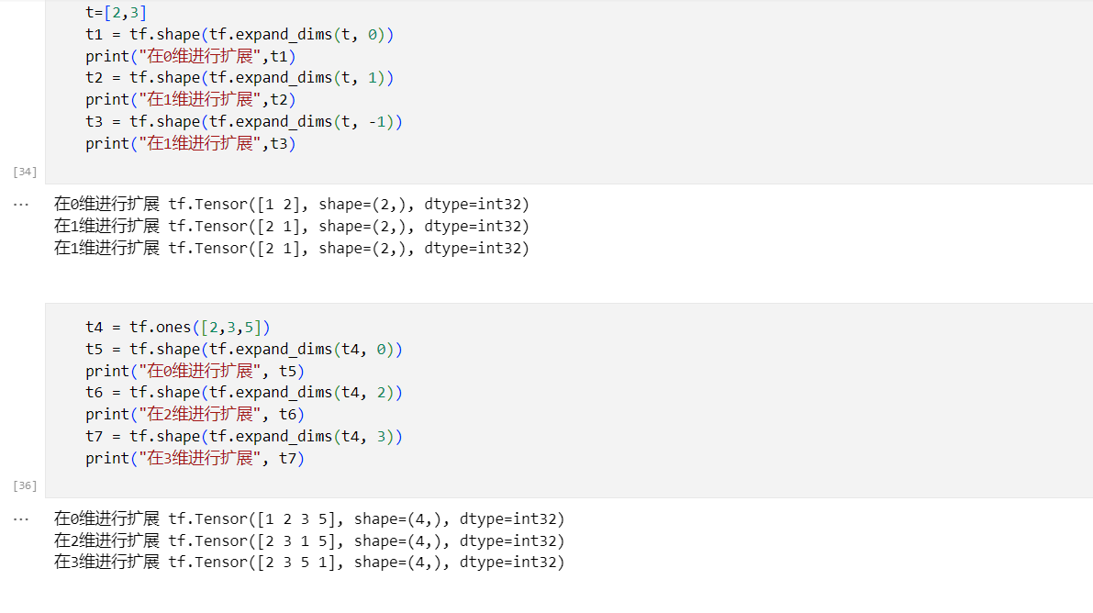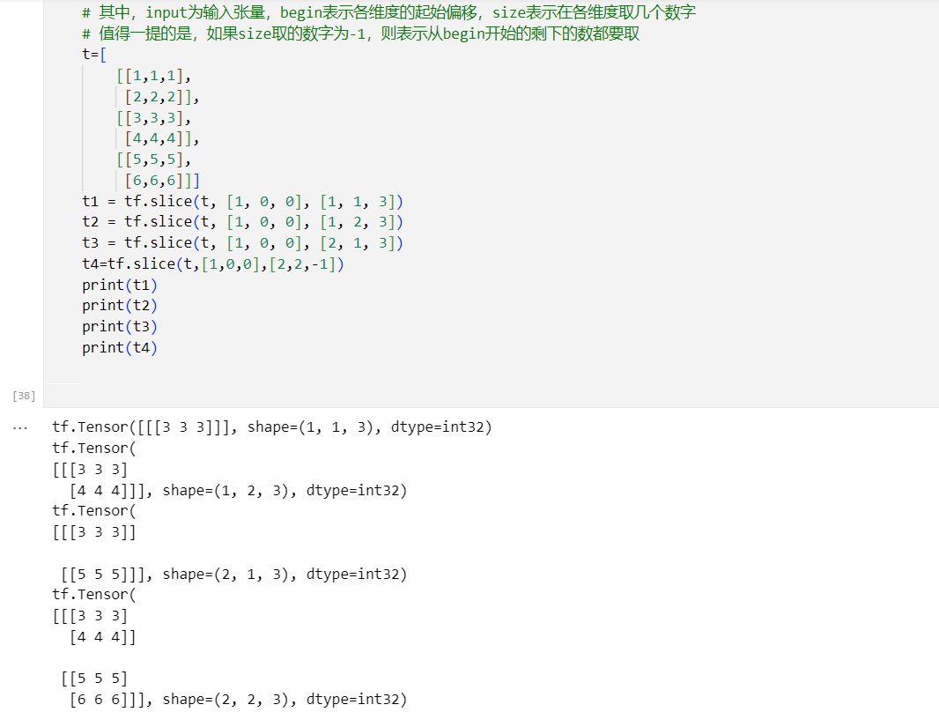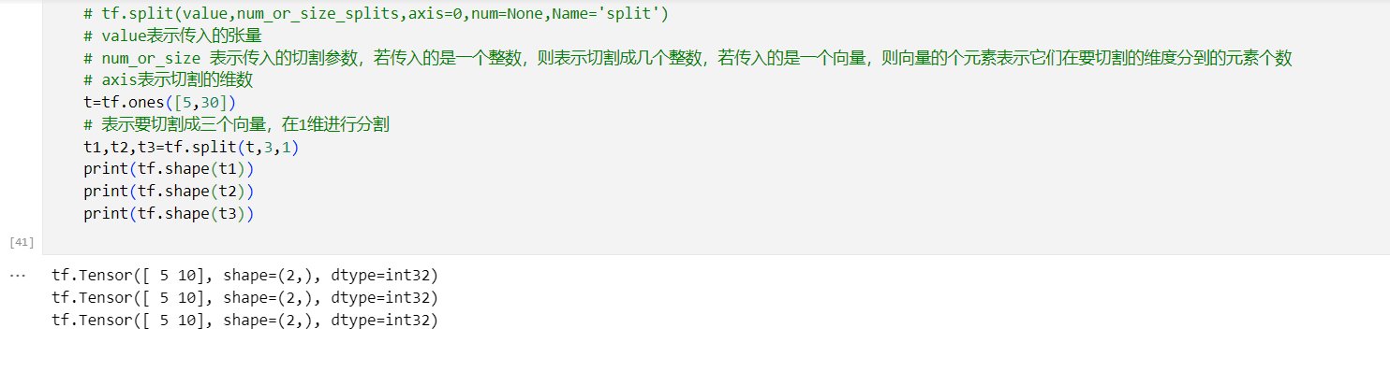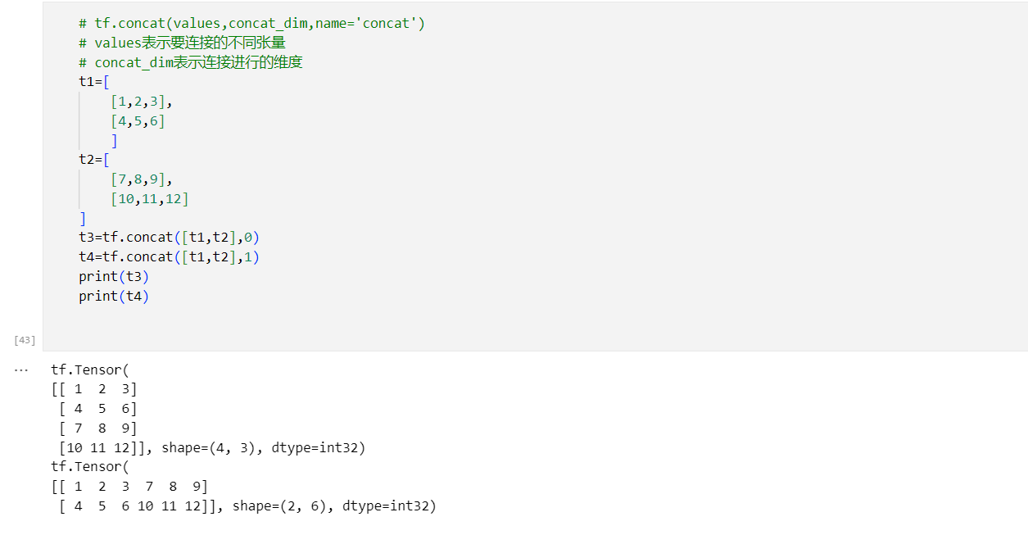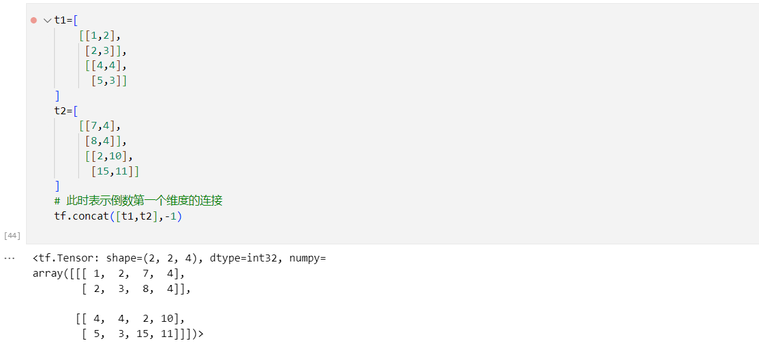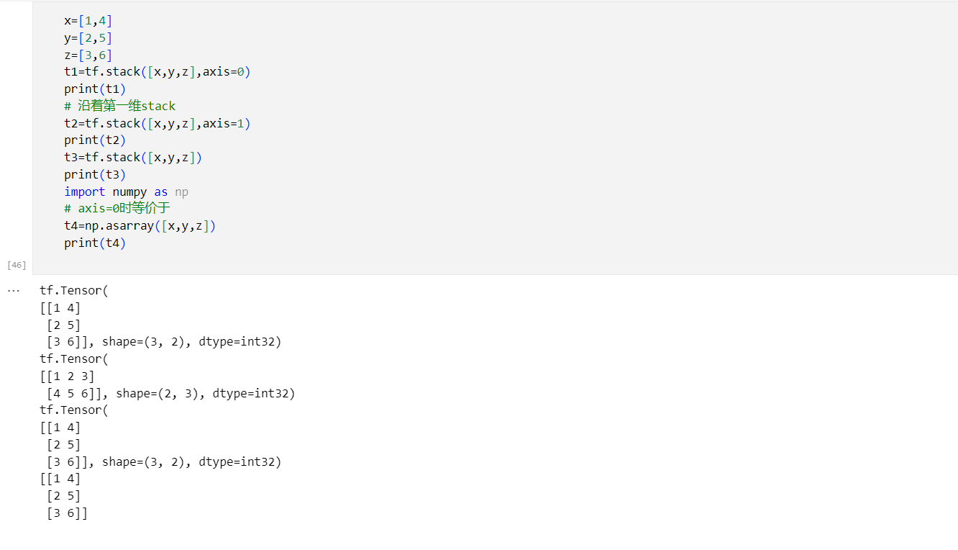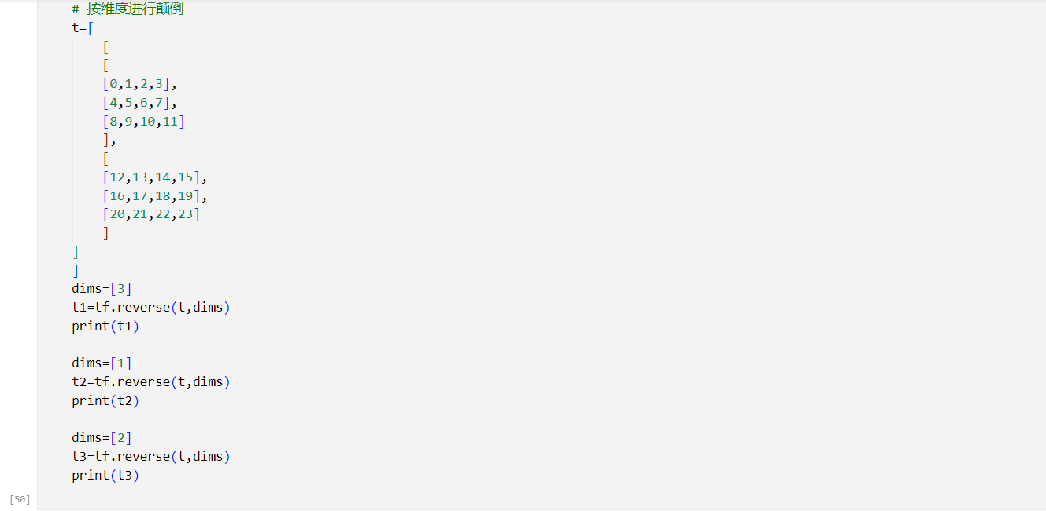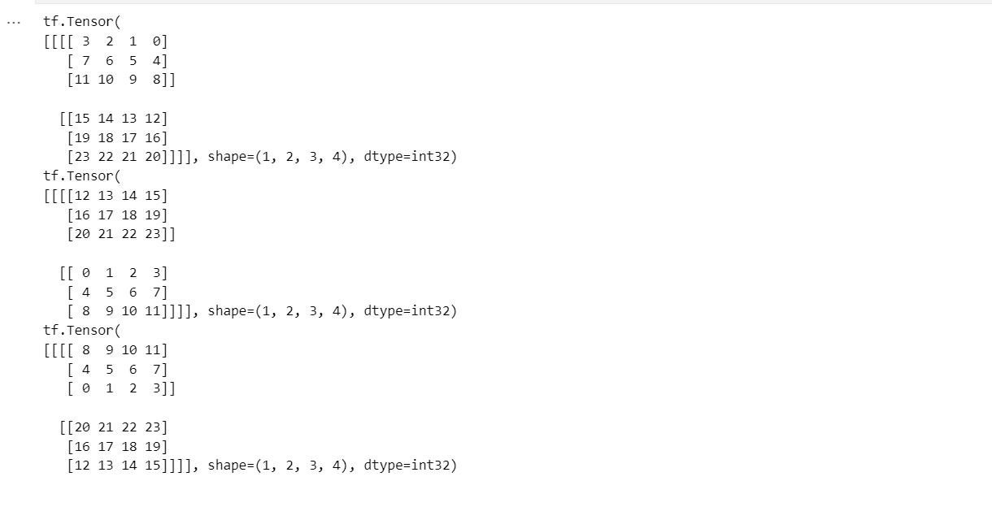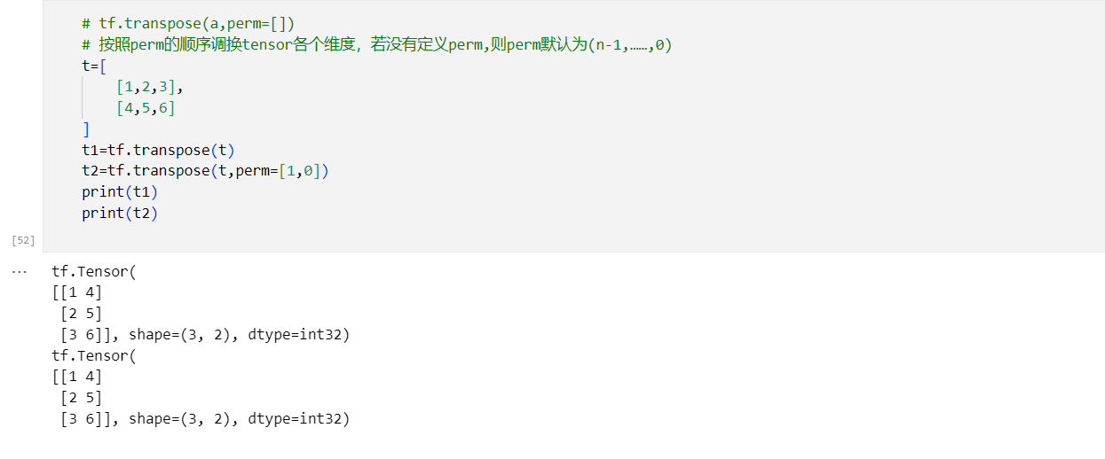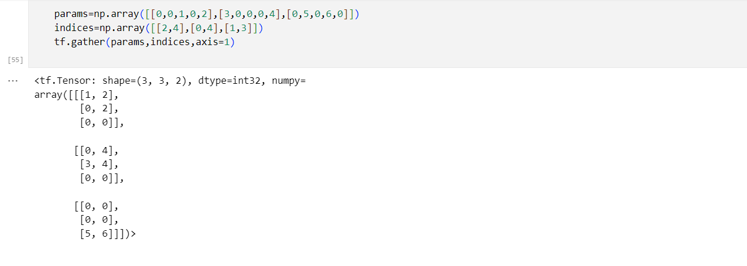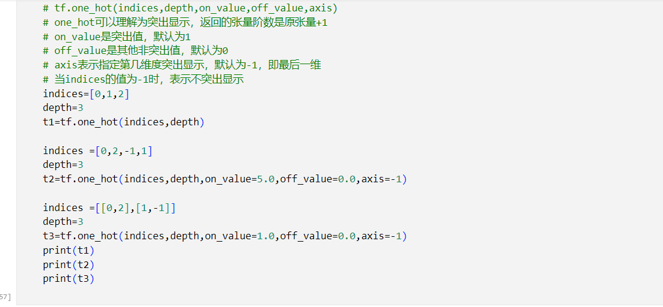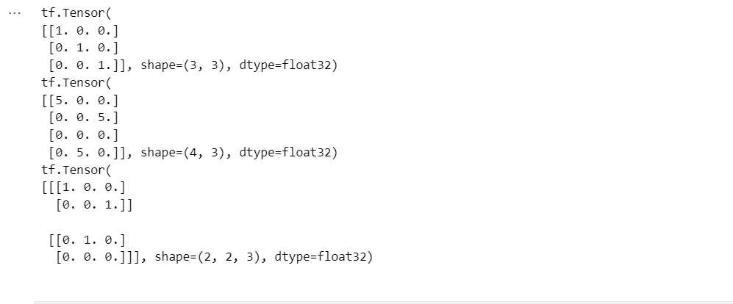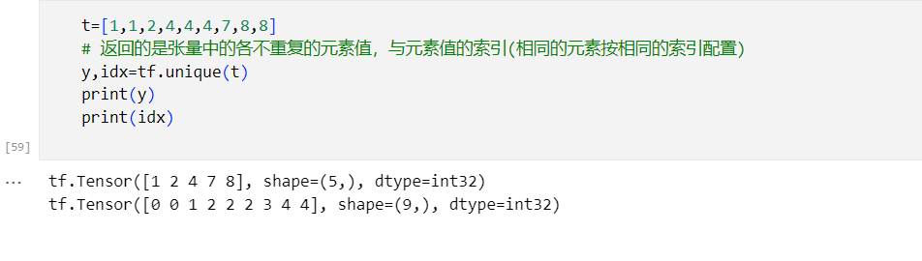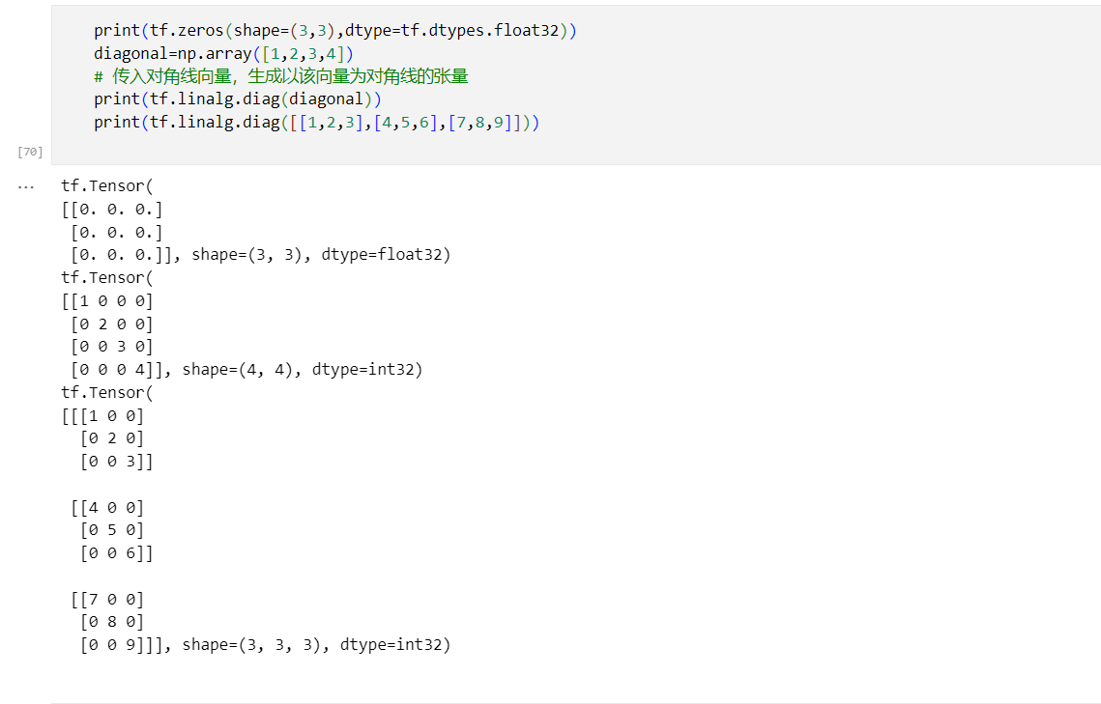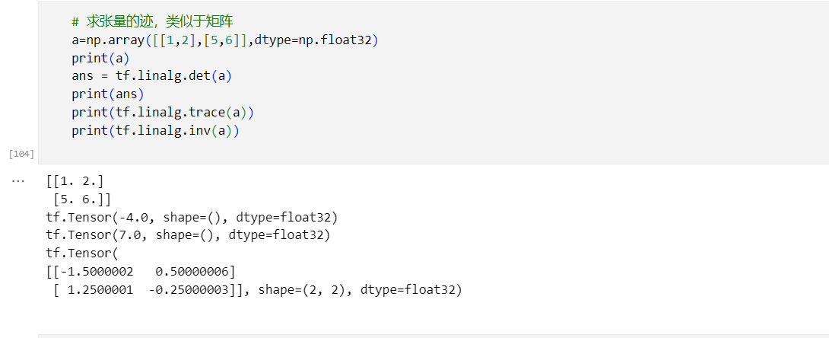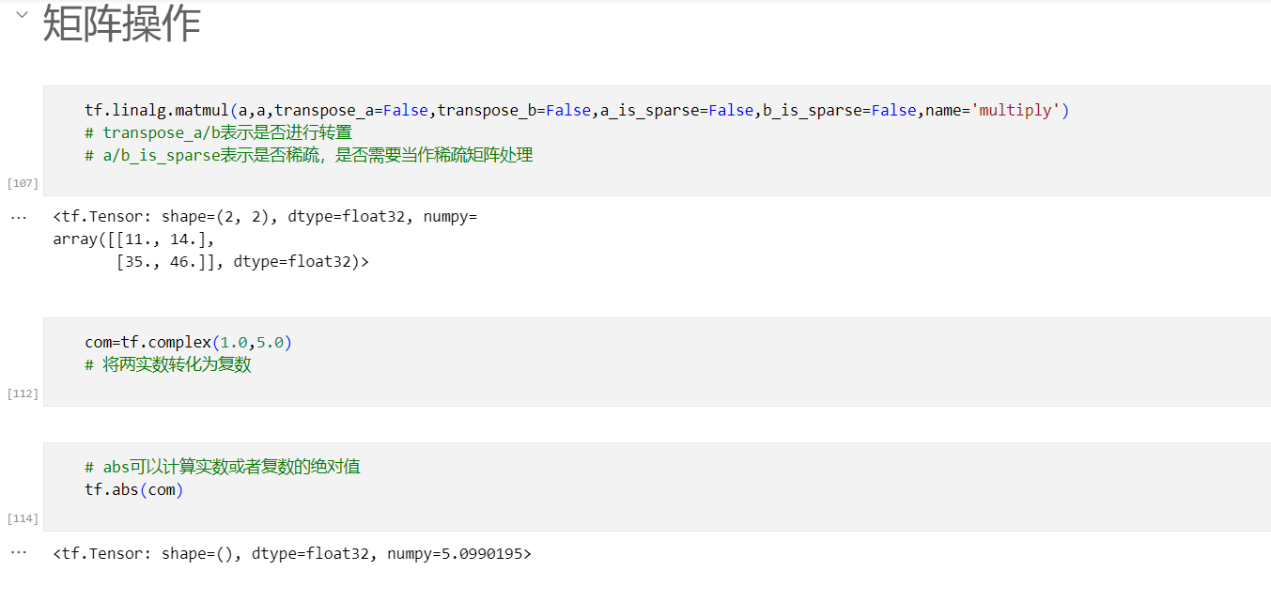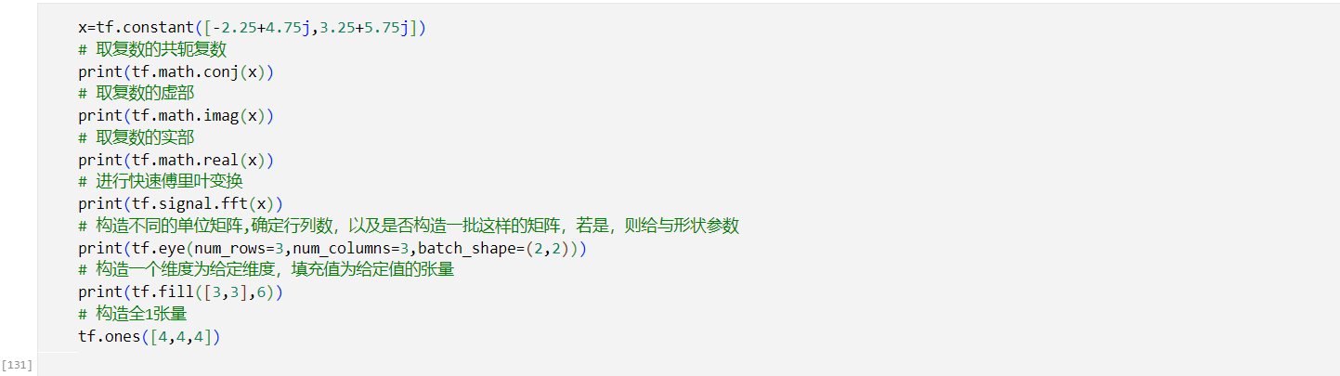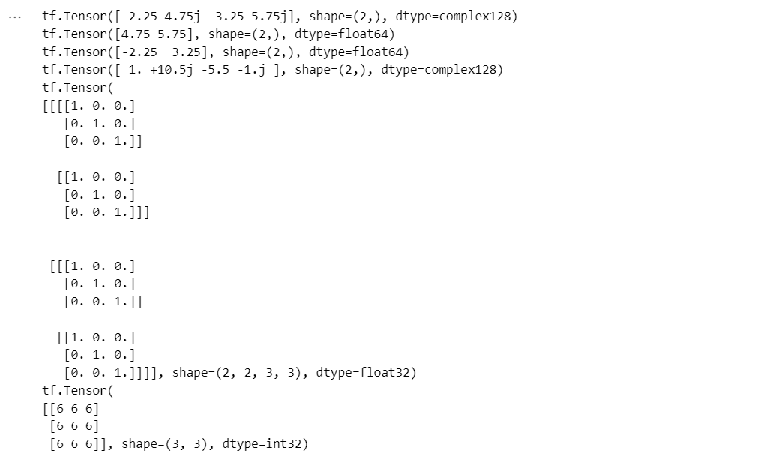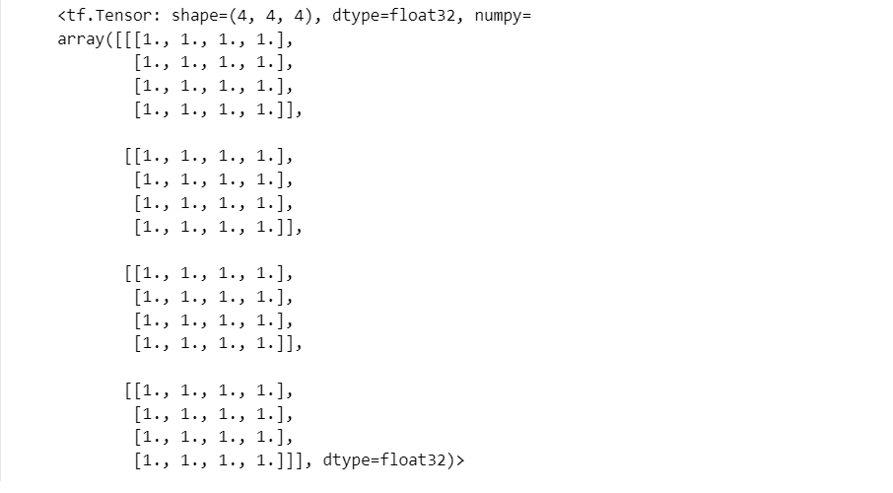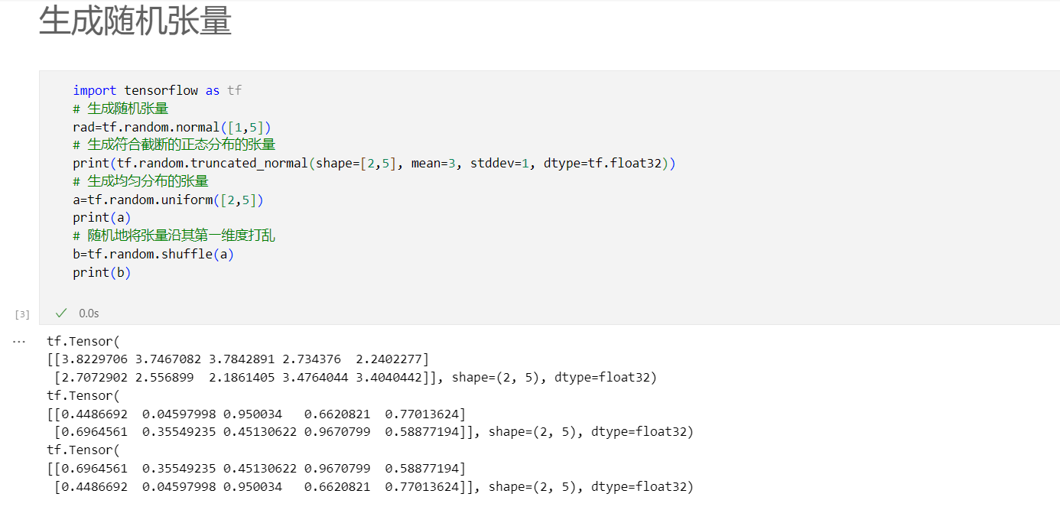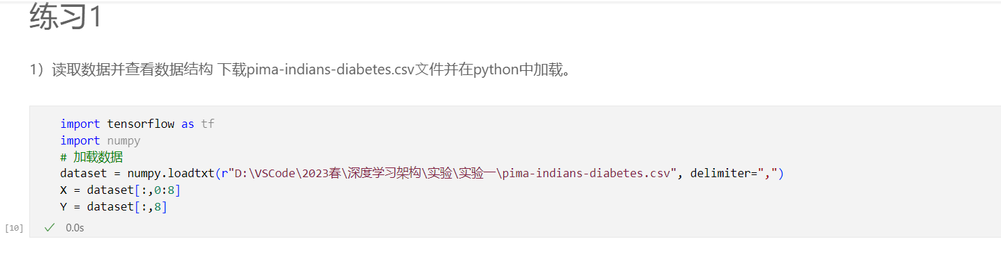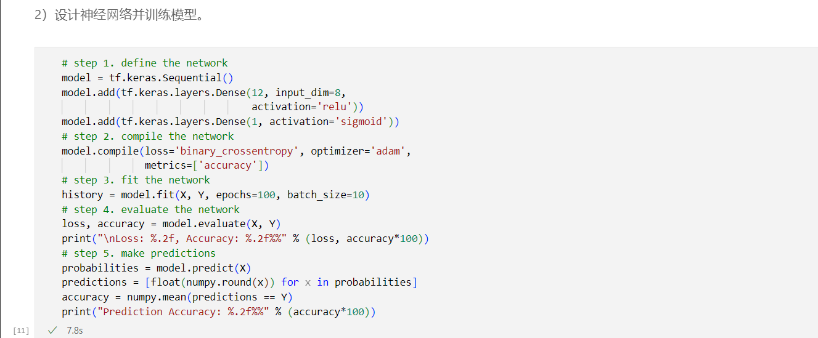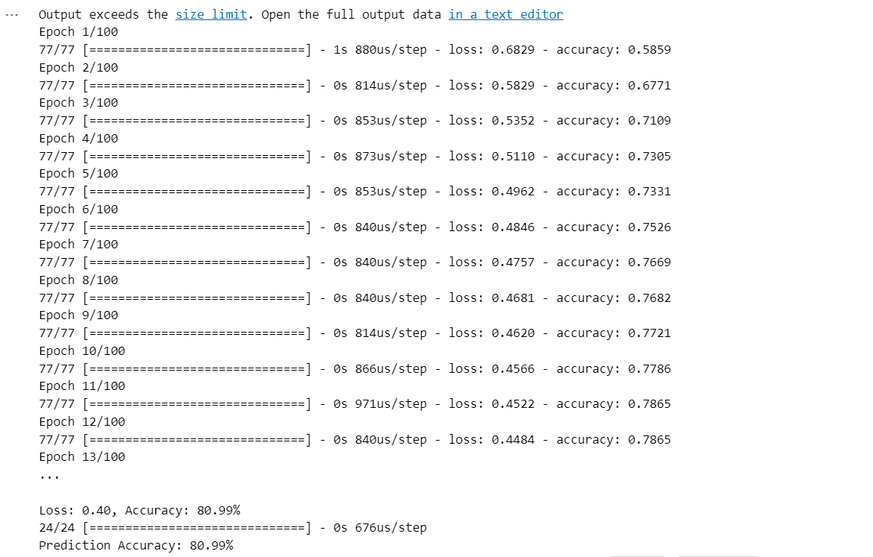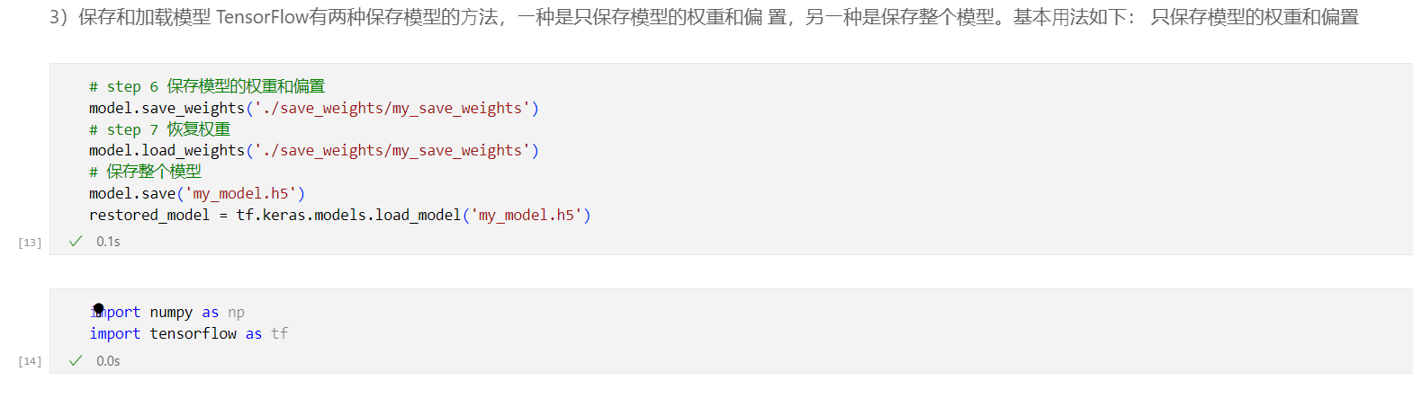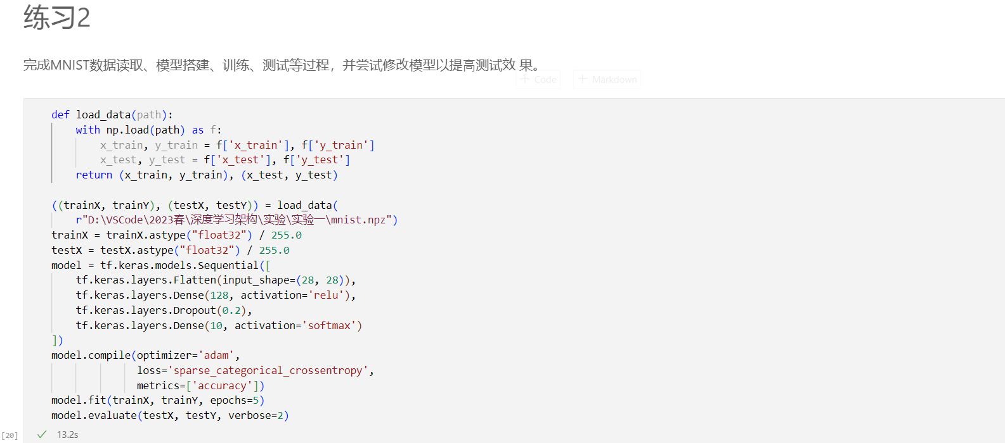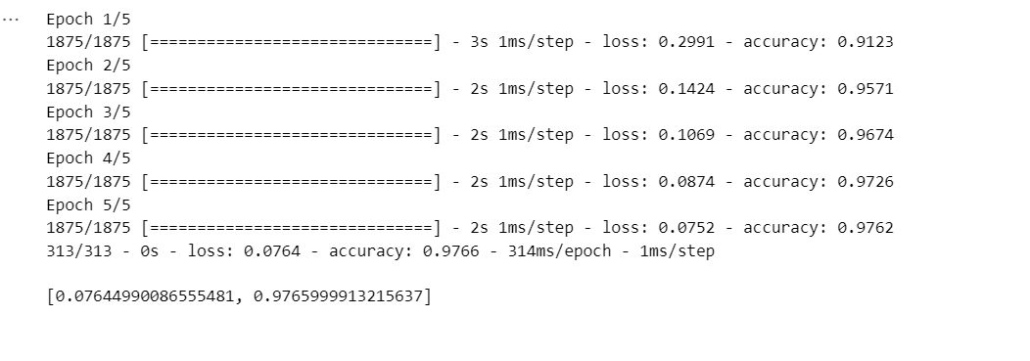
五、实验总结
这次实验主要是对tensorflow的基本操作进行了熟悉，包括类型转换、矩阵操作、张量的创建，对于数据的读取、模型的搭建、基本神经网络模型的训练、训练结果的保存。不得不说，实际操作是最快学会这些知识的途径，在动手学习tensorflow的过程中，不难发现，这与numpy的操作有些相似，也对张量这种数据结构有了更深刻的认识，它不只是一个普通的数组，而是一种类似于矩阵但又不限于二维的多维数组，在深度学习模型的训练过程中，也感受到了这种数据结构的强有力和独特魅力。

